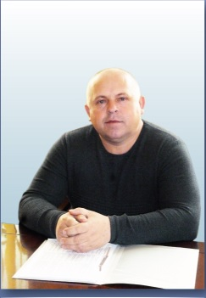
ЗУБ
ВЛАДИМИР САВОВИЧ

Родился 15.04.1970 г. в с. Устье Бершадского района Винницкой области УССР.
С 1977 по 1987 г.г. обучался в Веденской средней школе Дальнереченского района.
Трудовую деятельность начал в совхозе «Калининский» села Веденка Дальнереченского района.
С 1988 по 1990 г.г. служил в рядах Советской Армии. С 1991 по 1998 г.г. работал в Дальнереченском МРО Пчеловодства.
С 1998 по 1999 работал художественным руководителем Веденкинского Дома культуры.
В 2000 году вышел на пенсию. С 2005 г. по 2014 г. являлся индивидуальным предпринимателем.
Депутатскую деятельность начал с 2010 года с момента избрания в состав муниципального комитета Веденкинского сельского поселения.
В 2015 году избран депутатом Думы Дальнереченского муниципального района.
Женат, имеет двух совершеннолетних детей.

